Centrum terénní archeologie  Víta Nejedlého 573/4  500 03 Hradec Králové |  |  | 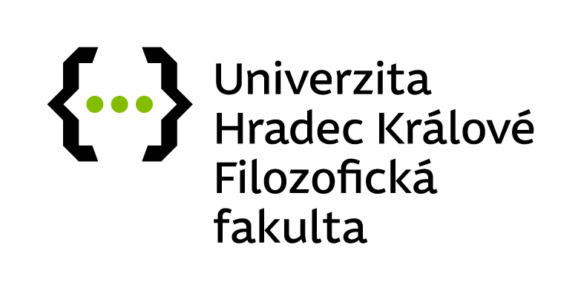

Kompletní zpracování keramiky z archeologických výzkumů a restaurování celých nádob, nebo jejích částí.
- naše služby zahrnují:
- mytí
- popis keramiky a její základní evidence
- lepení
- rekonstrukce celých tvarů, nebo částí nádob
- doplnění ztrát, na žádost provádíme i barvení doplňovaných míst
- rekonzervace keramických nádob
- preparace nádob in situ
V naší laboratoři provádíme všechny standardní součásti procesu zpracování, konzervace a restaurování archeologické keramiky. Tento proces zahrnuje umytí keramiky, u každého souboru volíme vhodný postup individuálně tak, abychom zamezili jeho poškození – od suchého čištění, až po obvyklé mytí vodou. Keramiku popisujeme dle zadaných parametrů, a na přání zadavatele vytvoříme i elektronický seznam v požadovaném formátu. Lepení keramiky provádíme dle přání zadavatele, standardně lepíme celé nádoby, případně jejich větší části, u menších částí pak v případě, že se jedná o dokumentovatelnou část nádoby. K doplňování ztrát se snažíme přistupovat tak, aby byly vždy opodstatněné. Samotné rekonstrukce nádob provádíme tak, že respektujeme dochovaný stav a rekonstruujeme tedy jenom to, co jsme schopni prokázat. Barvení ztrát provádíme pouze na výslovné přání zadavatele. Nabízíme i zpevnění nádob varaformem, který je více šetrný ke keramice a snadno se odstraňuje pro případné analýzy. Jeho aplikace je také na rozdíl od sádry mnohem rychlejší. K našim službám patří i rekonzervace nádob a v neposlední řadě i preparace nádob vyzvednutých v bloku, u kterých jsme schopni navrhnout a doporučit vhodné analýzy.
Odhad průměrné časové náročnosti jednotlivých úkonů:
Na jednu banánovou bednu s keramikou je průměrně potřeba 8h na umytí a 8 hodin na popis. Dohromady tedy jedna bedna zabere průměrně 16 hodin. Tento údaj se může lišit v závislosti na množství keramiky, fragmentarizaci a stavu dochování a kvalitě.
Lepení keramiky provádíme i ze sídlištních souborů, kde se časová náročnost liší podle obsahu jednotlivých beden. Prvním krokem je kontrola jednotlivých sáčků a rekonstrukce toho, co k sobě patří. Tento proces se obecně pohybuje v časovém rozmezí 8-40 hodin v závislosti na velikosti souboru a počtu nádob nebo jejich torz.
Rekonstrukce nádob je velmi individuální a plně závisí na velikosti nádoby, kvalitě keramiky, stavu dochování a množství fragmentů. Samotné lepení může na základě výše uvedených faktorů průměrně zabrat od 8 do 40 hodin práce. Ve výjimečných případech to může být i více.
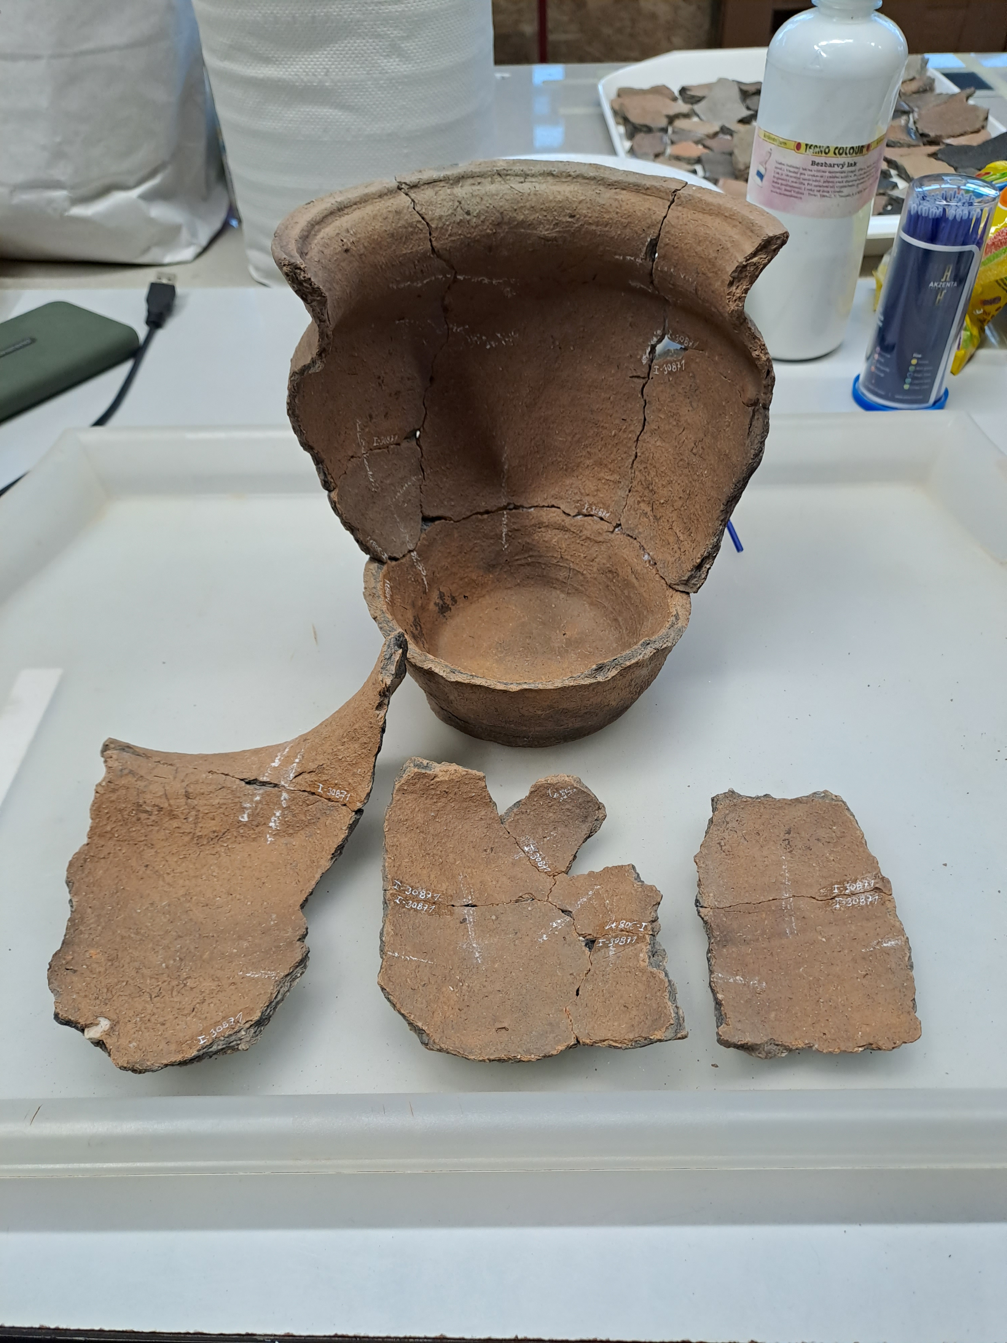
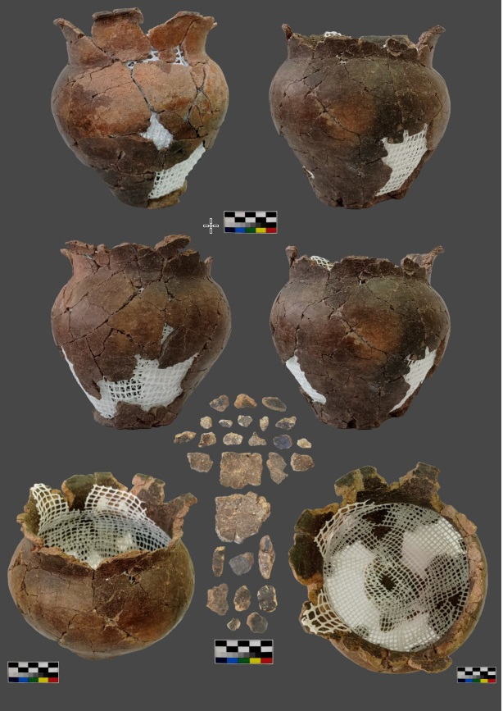
Nejvíce časově náročným procesem je doplňování ztrát sádrou, kde je třeba sádru nanášet do míst ztrát tak, aby přesně kopírovaly tvar nádoby. K tomu je třeba zhotovení voskových modelů a následně zabroušení a začištění sádry. Proces nanášení a korekce sádry může trvat v rozmezí 8-40 hodin, u velkých, nebo složitě profilovaných nádob to může být i více.
